1. Vyznač, kde počuješ hlásku L (označ príslušný štvorček). Vyfarbi obrázok, podľa počtu slabík: červená = 1 slabika, zelená= 2 slabiky, žltá= 3 slabiky

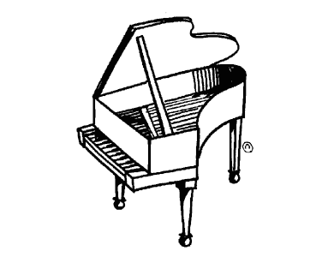
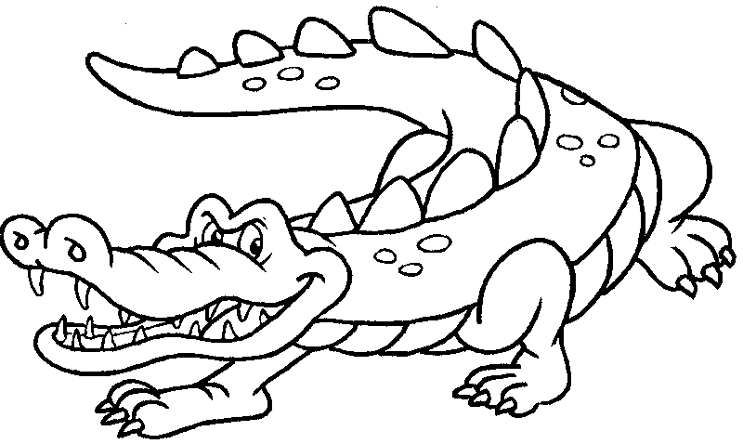

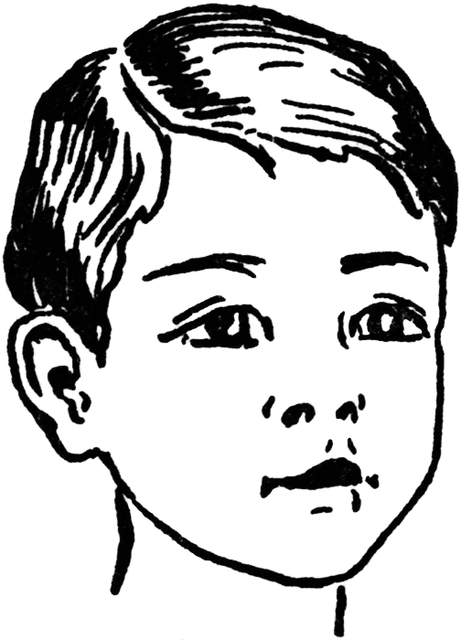
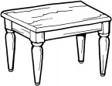
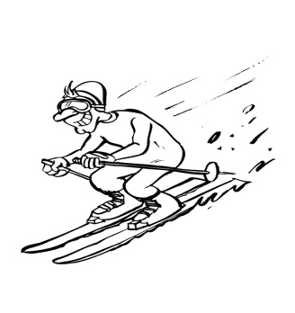

2. Vyfarbi okienka s písmenom L, l.
A | G | m | e | F | g | H | i | J
B | L | l | L | D | L | k | M | l
C | l | n | L | c | l | n | L | o
D | l | o | l | B | L | l | P | R
E | L | P | l | a | l | S | L | t
F | l | L | L | y | L | u | v | L
r | S | T | U | v | d | C | b | a

3. Doplň do slabiky L a slabiku prečítaj.

___ A __ é __ e __ á __E __a

4. Dokresli obrázok k danému slovu

láme malé

Domáca úloha: Nakresli alebo nalep obrázok zvieratiek začínajúcich sa hláskou L.

